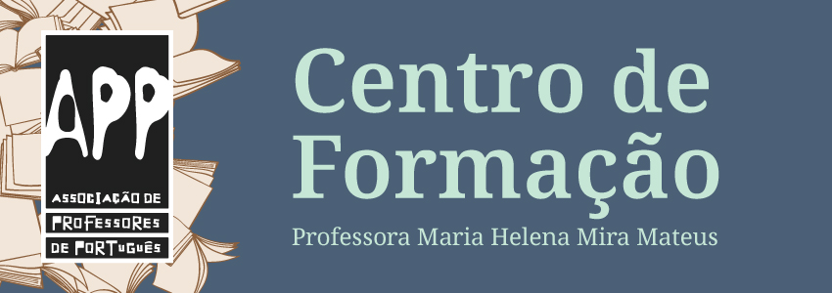
Ação de Formação: Desenvolver Competências de Leitura no 1.º Ciclo do Ensino Básico
Formadora: Maria da Encarnação Silva Modalidade: Formação a distância Número de horas: 30 horas (20 horas síncronas + 10 horas assíncronas) Destinatários: Professores dos Grupos 110 e 910 (N.º 1 do Art. 8.º e Art. 9.º do RJFCP)

Sessão Assíncrona
Nome dos(as) formandos(as):

Atividade: Visionamento do documentário: A Leitora

Objetivos da atividade:
- Identificar princípios orientadores do ensino da leitura a partir de situações e ou de relatos presentes no documentário

Modalidade de organização: A atividade pode ser realizada em pequeno grupo ou individualmente

Descrição da atividade:
Visionar o documentário em

Youtube: https://www.youtube.com/watch?v=zeWWLXfn3Co
- Identifique princípios orientadores do ensino da leitura a partir de situações e ou relatos presentes no documentário.
- Na abertura da próxima sessão síncrona haverá lugar a uma partilha/discussão centrada nesse tópico.

